[中国农业科学院兰州兽医研究所论文被质疑：图片重复引发争议？](https://mp.weixin.qq.com/s?__biz=MzAwNzc1NjU0Ng==&mid=2648112610&idx=1&sn=5aecff57a21cab89474d782bbf10f0e0)

科研正气-唯一号[科研正气](javascript:void(0);)2025-04-23 00:50:41四川

**论文信息**

第一作者：郑海学（Haixue Zheng，中国农业科学院兰州兽医研究所）

通讯作者：刘向涛（Xiangtao Liu，中国农业科学院兰州兽医研究所）

第一单位：中国农业科学院兰州兽医研究所

合作单位：农业部畜禽病毒学重点实验室、家畜疫病病原生物学国家重点实验室

**质疑资讯**

近日，发表于《Journal of Virological Methods》期刊的一篇论文因数据问题引发热议。这篇题为“Development of a hamster kidney cell line expressing stably T7 RNA polymerase using retroviral gene transfer technology for efficient rescue of infectious footandmouth disease virus”（利用逆转录病毒基因转移技术建立稳定表达T7 RNA聚合酶的仓鼠肾细胞系以高效拯救口蹄疫病毒，DOI:10.1016/j.jviromet.2008.11.010）的研究被指存在多处图片重复问题。该研究由来自中国农业科学院兰州兽医研究所的郑海学、田宏、金烨、吴锦燕、尚友军、尹双惠、刘向涛（通讯作者）及谢青阁共同完成。

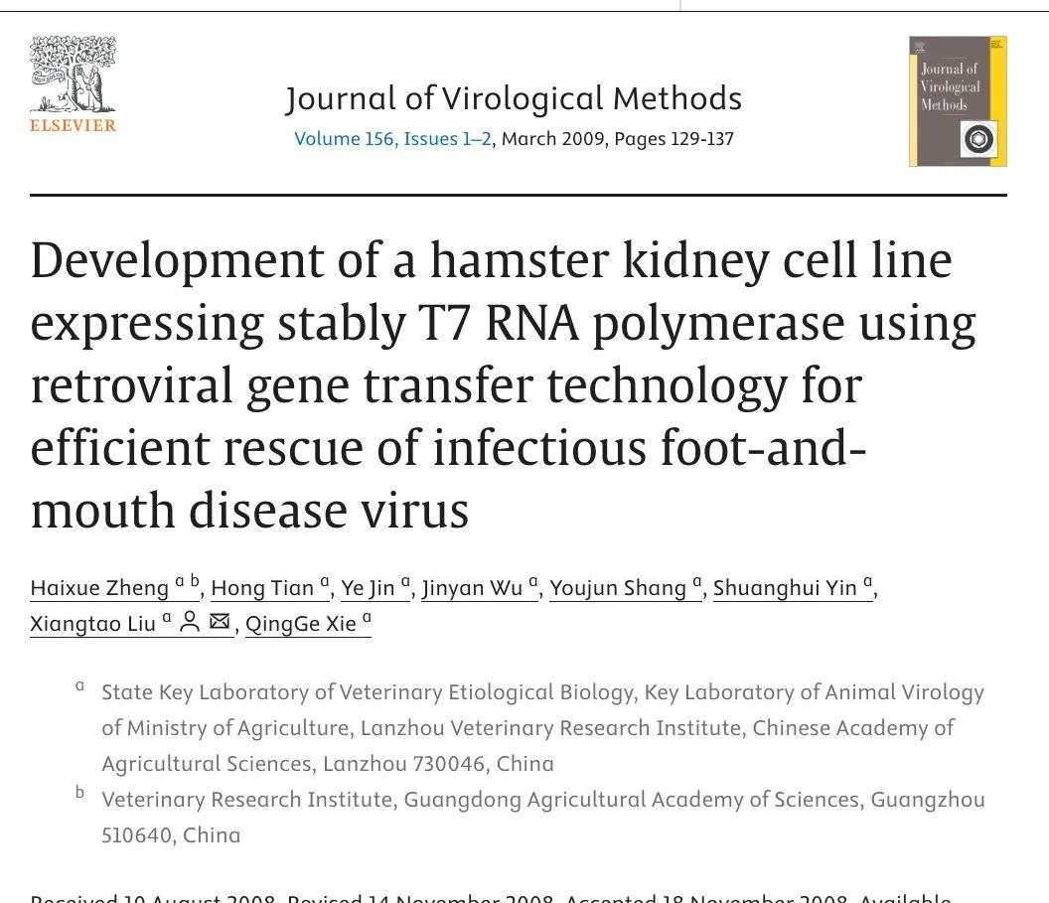

**质疑内容**

2025年4月，评论人Neopetrosia rosariensis指出，该论文的6张图片中有5张与其他3篇论文中的图片重复，而这些论文所展示的是完全不同的实验。以下是具体问题细节：

1. 图1：与文章《中华生物技术杂志》（2007，23（5）：94752）中的图3重复。该文题为《T7 RNA聚合酶原核表达系统的真核化及其偶联表达系统的建立》（Zheng HX, Jin Y, Yin SH, Guo HC, Shang YJ, Bai XW, Liu XT, Xie QG.）。

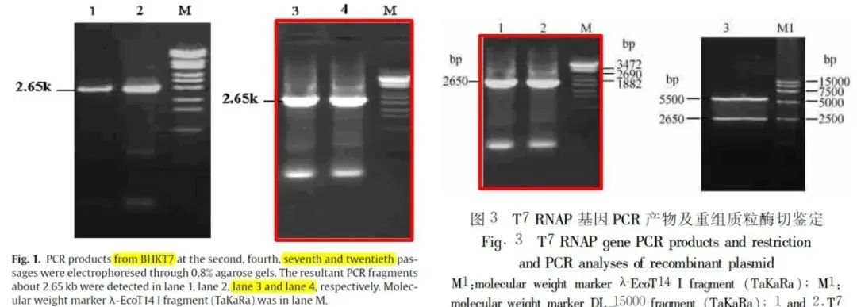

2. 图2：与文章《Progress in Biochemistry and Biophysics》（2008，35（4）：449456）中的图6重复。该文题为《Establishment of IBRS2 Cell Line Stably Expressing T7 RNA Polymerase and Recovery of SVDV from IBRST7 Cells》（Zheng HX et al.）。

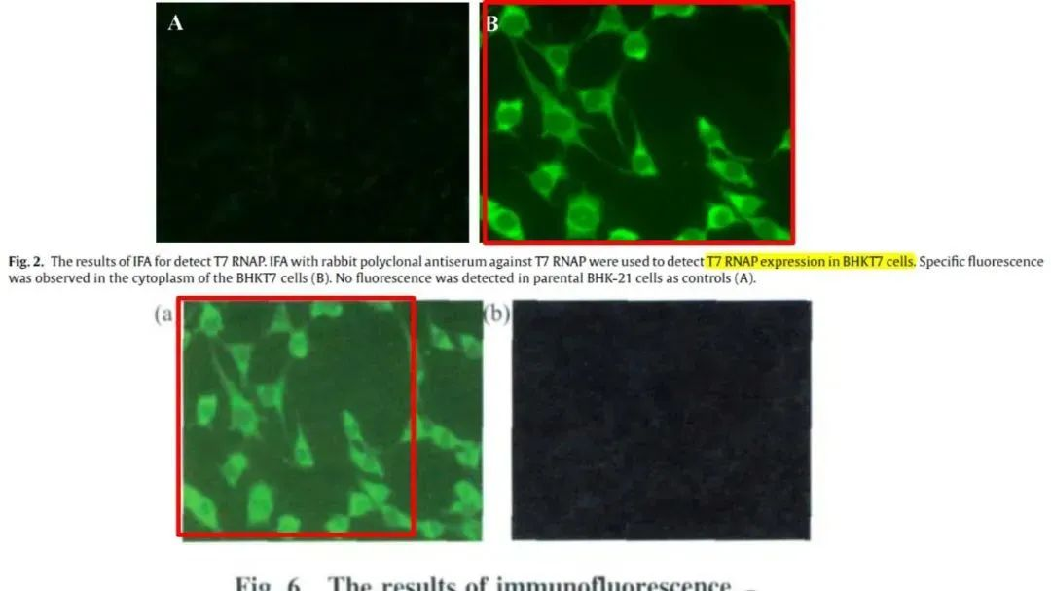

3. 图3C和图3D：两者存在重叠问题。

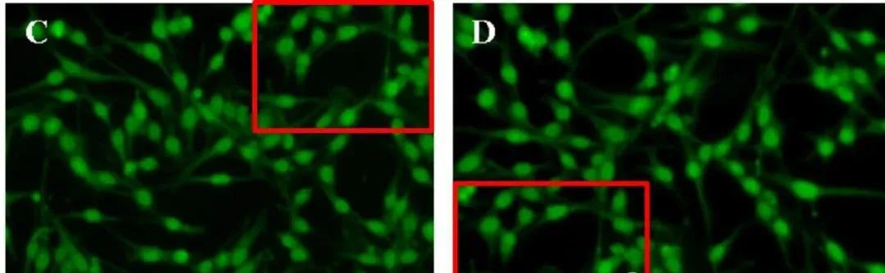

4. 图4：与文章《Chinese Science Bulletin》（2010，55（14）：13701375）中的图3重复。该文题为《Infectivity of Asia1 type footandmouth disease virus was increased via an alternative RDD motif》（Zheng HX, Guo JH, Jin Y, Shang YJ, Tian H, Yang YM, Liu XT, Cai XP.）。

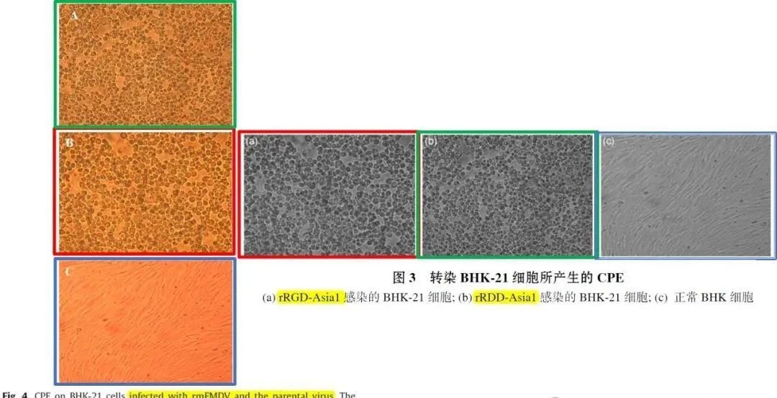

5. 图6：与文章《Chinese Science Bulletin》（2010，55（14）：13701375）中的图5重复。

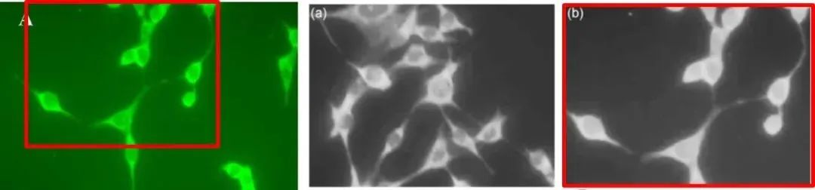

__参考链接  
 __

https://pubpeer.com/publications/54F925536E3C9A3B5B6E9F1DAD22A0#0

**免责声明**

本公众号转载的信息来源于 PubPeer、Pubmed及相关期刊，涉及的人名、单位均为音译。对于文章内容的真实性、完整性及及时性，本公众号不作任何保证或承诺，内容仅供读者参考。  
 如任何单位或个人认为本内容可能涉嫌侵犯其合法权益，请及时向我们提交书面权利通知及详细侵权情况，我们将依法尽快移除相关涉嫌侵权的内容。  
 若您有任何建议，欢迎随时与客服联系。

**第三方客服微信**

